

Název školy | Plavská škola
Autor | Mgr. Marcela Hádková
Název | VY_32_INOVACE_20_VL5_Francie, regiony Evropy – opakování - PL
Téma | VL5
Číslo projektu | CZ.1.07/1.4.00/21.1135

FRANCIE
Autorem materiálu a všech jeho částí, není-li uvedeno jinak, je
Mgr.Marcela Hádková
FRANCIE - OPAKOVÁNÍ

Anotace: Pracovní list na procvičení učiva o Francii. Lze použít jako pracovní list pro samostatnou práci žáků (s následnou společnou kontrolou na interaktivní tabuli) nebo jako společnou práci s využitím interaktivní tabule.

Vyřeš zadané úlohy. Můžeš používat mapu, informace můžeš vyhledávat na internetu nebo v programu EU.
- Dopiš do rámečků v mapě názvy států sousedících s Francií (zajímavost: na mapě nejsou rámečky pro dva malé státečky, které také sousedí s Francií - oba jsou knížectvími - zkus je nalézt a zapsat jejich názvy):

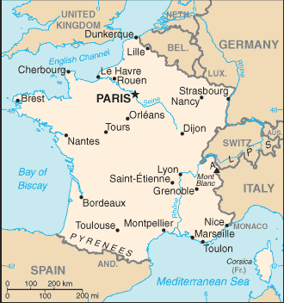

- Z levého a pravého sloupce spojte čarou dvojice údajů, které k sobě patří (nebo přemísti na interaktivní tabuli) :

akvadukt
Eiffelova věž

most
Mona Lisa

zámek u Paříže
Vítězný oblouk

skleněná pyramida
Pont du Gard

Napoleon Bonaparte
Versailles
Avignon

výška 300 m

Leonardo da Vinci
Louvre

- Zkus si krátký test (zaškrtni správnou možnost) :

  - Počet obyvatel Francie je:
a) 58 mil. b) 35 mil. c) 77 mil.
  - Francie je:
a) království b) knížectví c) republika
  - Hlavní město Francie je:
a) Saint Tropez b) Paříž c) Monako
  - Počet obyvatel Paříže je přibližně:
a) 5 mil. b) 1 mil. c) 2 mil.

- Dokážeš vybarvit barvu barvy vlajky Francie (jedna z nejslavnějších evropských vlajek v barvě svislé trikolóry):

- Vzpomeneš si na název slavného filmu s francouzským komikem Louis de Funés (strážmistr Cruchot - čti "krišó"), jehož děj se převážně odehrával ve slavné policejní stanice v Saint Tropéz?

Řešení:
- shora ve směru hodinových ručiček: Velká Btitánie, Německo, Belgie, , Lucembursko, Švýcarsko, Itálie, Španělsko
- Dvojice:
Eiffelova věž - výška 300 m, Mona Lisa - Leonardo da Vinci, Vítězný oblouk - Napoleon Bonaparte, Pont du Gard - akvadukt, Avignon - most, Versailles, - zámek u Paříže, Louvre - skleněná pyramida
- a) 58 mil. b) knížectví c) Paříž d) 2 mil.
- 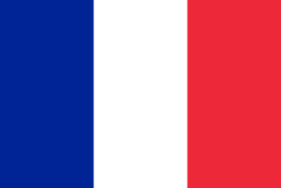

Řešení:
- Dvě malá knižectví: Andorra, Monako

Citace:
- Mapa Francie: Wikipedia Commons [online]. 2008 [cit. 2012-12-18]. Dostupné pod licencí Creative Commons z WWW: :
http://commons.wikimedia.org/wiki/File:France-CIA_WFB_Map.png

